中国消防救援学院西峰山综合性能测试基地建设基本情况
一、项目资金来源
本招标项目为2023年国家重点研发计划“重大自然灾害防控与公共安全”专项“微小型智能化生命搜救机器人关键技术研究及装备研制”项目（项目编号：2023YFC3011200）的课题五（项目编号：2023YFC3011205）“微小型智能化生命搜救机器人作业技术研究与示范应用”中的中国消防救援学院西峰山测试基地建设。本项目的资金来源为课题五的配套资金，资金已全部落实，计划投入227586.8元，工程造价明细见附件一。
二、西峰山综合性能测试基地概述
拟建西峰山综合性能测试基地，该基地呈矩形，占地面积25m×30m（如图1所示）。其中，综合性能指标测试核心区聚焦21m×24 m场地构建多功能测试场景（如图2、图3）。
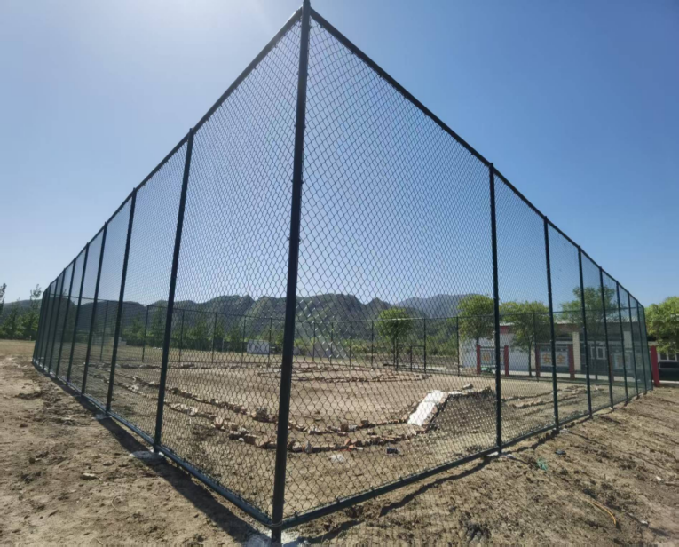
图1 测试基地
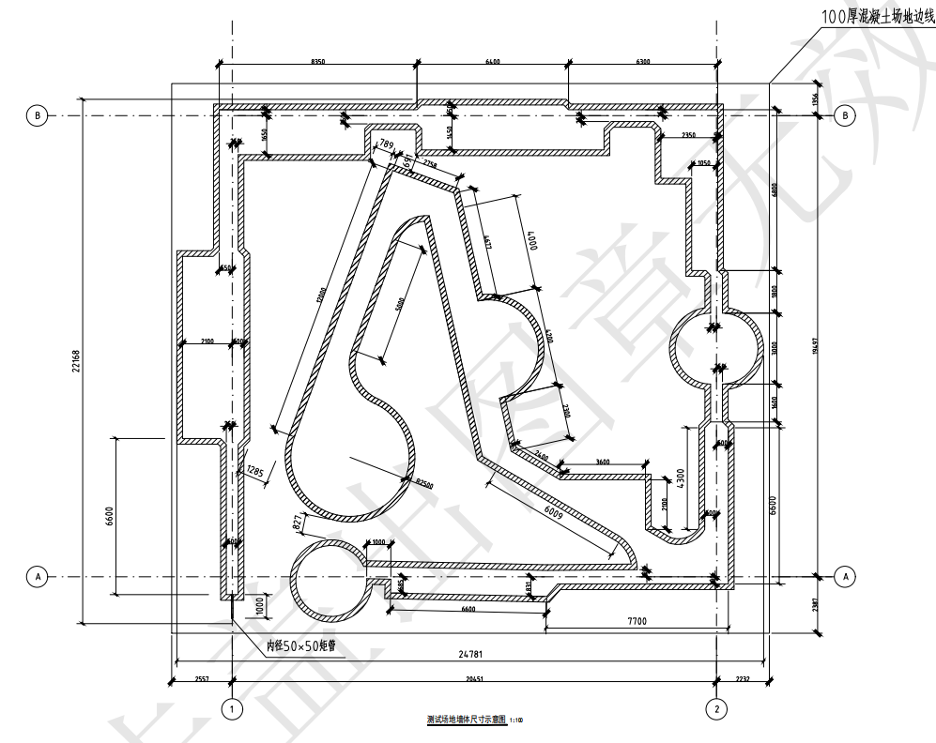
图2综合性能指标测试场景平面图
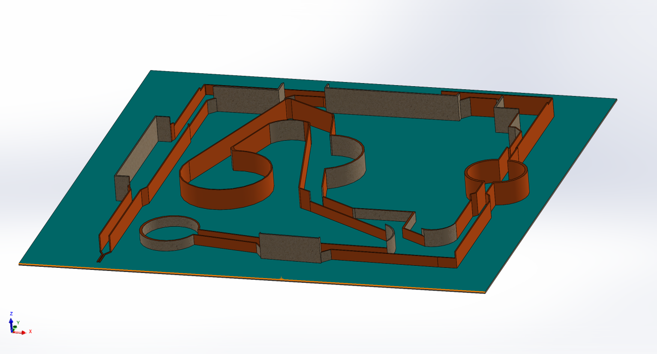
图3综合性能指标测试场景内部俯视图
（一）综合性能指标测试场景规划与设置
综合性能指标测试场景主路径设置。综合性能指标测试场景具体设计如图4所示。详细细节见附件二。
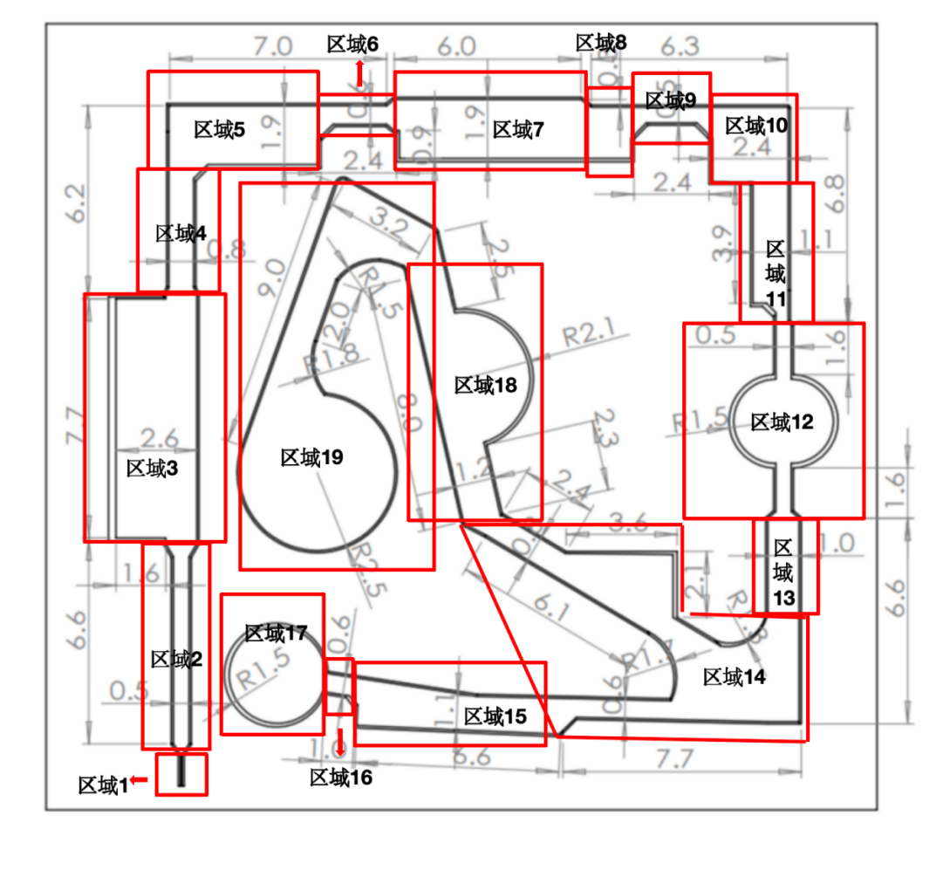
依次包括：
1、宽5cm*高*5cm*长100cm的狭小空间入口；
2、宽50cm*高130cm*长660cm狭窄通道，在此区域末端设置长度为100cm的可开启天窗；
3、宽260cm*高160cm*长770cm的多重路径通行能力测试区，涉水区域（右）与爬坡能力测试区域（左）平行设置，宽度均为120cm，两者中间设置通道，通道宽为10cm，此区域地面相较于周边高出3cm，预留排水孔，且设置为露天区域；
4、宽80cm*高130cm*长430cm的狭窄通道；
5、转弯区域，宽190cm*高（外侧）110cm*长460cm的狭窄通道，内侧墙高度150cm，外侧墙高度110cm，，并在转弯区域设置可开启天窗；
6、宽60cm*高110cm*长240cm的狭窄通道，在此区域末端设置长度为100cm的可开启天窗；
7、 宽190cm*高100cm*长600cm的单涉水能力测试区域，其中局部内侧墙高140cm，外侧墙高100cm，在此区域末端设置长度为100cm的可开启天窗；
8、宽160cm*高140cm*长150cm的狭窄通道，在此区域末端设置长度为100cm的可开启天窗；
9、宽50cm*高120cm*长240cm的狭窄通道；
10、转弯区域，宽240cm*高（内）140cm*长290cm的狭窄通道，内侧墙高140cm，外侧墙高120cm，并设置两翼各长100cm，并在转弯区域设置设置长度为100cm的可开启天窗；
11、宽110cm*高130cm*长390cm的狭窄通道，在此区域末端设置长度为100cm的可开启天窗；
12、 宽50cm*高150cm*长620cm的狭窄通道，区域内设置两边为半径150cm的半圆，且在此区域末端设置长度为100cm的可开启天窗或者半圆形区域设置可开启天窗；
13、宽100cm*高120cm*长430cm的狭窄通道；
14、转弯区域（设置可开启天窗），包含两个转弯半径R170cm和R130cm。该区域分两路：分路1为宽60cm*高100cm*长77cm的狭窄通道，通道末端设置设置长度为100cm的可开启天窗；分路2为宽80cm*高100cm*长610cm的狭窄通道，通道局部设置90度转角（宽210cm*长360cm），且通道末端设置设置长度为100cm的可开启天窗；
15、宽110cm*高（内侧）100cm*长660cm的狭窄通道，通道局部外墙高度130cm，在此区域末端设置长度为100cm的可开启天窗；
16、宽60cm*高100cm*长100cm的狭窄通道；
17、半径为150cm的圆形区域，并在该区域设置可开启外窗。
18、宽120cm*高130cm*长800cm的狭窄通道；区域内设置为半径210cm的半圆，并在半圆形区域内设置可开启外窗；
19、转弯区域及受困人员模拟区域。转弯区域，外侧墙为直角转角，内侧为R150cm的半圆形转角，并在转弯区域设置可开启外窗，紧接着是宽100cm*高130cm*长1200cm的狭窄通道（这里图上是9米，真实设计是12米），路径中包含R180cm的圆弧形链接，末端为半径250cm的圆形轮廓，模拟受困人员区域。
（二）基础路径搭建方式：
1、砖砌路径：按照综合性能指标测试场景设置图规划路径，采用砖砌方式构建基础路径结构。封顶部分每隔5-6m设置可开启天窗/天窗，在转弯处额外设置可开启透明天窗。天窗材料可以是亚克力板或者pvc材料。
2、地面处理：路径地面用水泥抹平，保证地面的平整度。整个测试场地地面要比非测试区域高出10cm-20cm。
3、封顶部分：可以采用轻型泡沫板和木条做梁进行封顶。也可以采用其他非金属的轻质材料封顶。
（三）功能模块设计
爬坡模块设计：
在路径特定位置设置50度上坡→1.2m的平整路径→50度的下坡路径，整个爬坡模块采用水泥抹平。
涉水模块设计：
在路径特定位置设置涉水沟区域，水沟深度30cm（通过控制水量，可调节涉水深度0-30cm），整个水沟坡度较缓，最深处30cm，最深处平缓1.2米左右，整个水坑模块表面采用水泥抹平。为方便进水和排水，可以地下埋管，设置排水口及阀门，保证涉水区域长期稳定使用。
电气模块设计：
场地四个角要有电源，场地入口（区域一）地方和人员被困大圆（区域19）里可以保留一路电源。
场地排水设计：
整个测试场地要留有排水口，防止雨天积水。
监控系统：
在场地四周及测试路径区域内部各重点区域安装高清摄像头。

附件一：西峰山综合性能测试基地工程造价清单。
附件二：西峰山综合性能测试基地设计图

